**Github基本操作说明**

本文主要阐述如何在GITHUB上建立个人账户、仓库加入课程社区等操作。

1. **github账号的建立**

进入github的官网，选择sign up for github选项。进入相关页面填写个人基本信息后，即可完成注册。

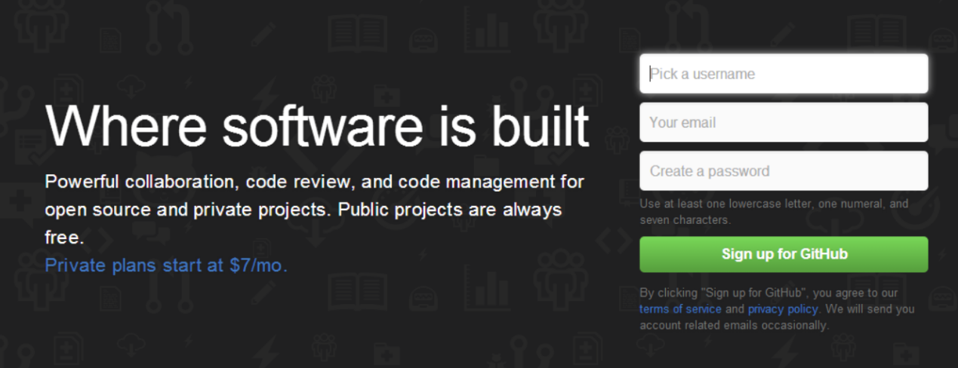

登录自己的账户并发送邮件后，可以收到来自课程组的邀请，接受邀请即可加入课程组。

1. **github仓库的建立与操作**

**2.1个人仓库的建立**

1）在个人下拉选单中选择Your profile。进入个人页面选择仓库（repository）。选择后进入仓库

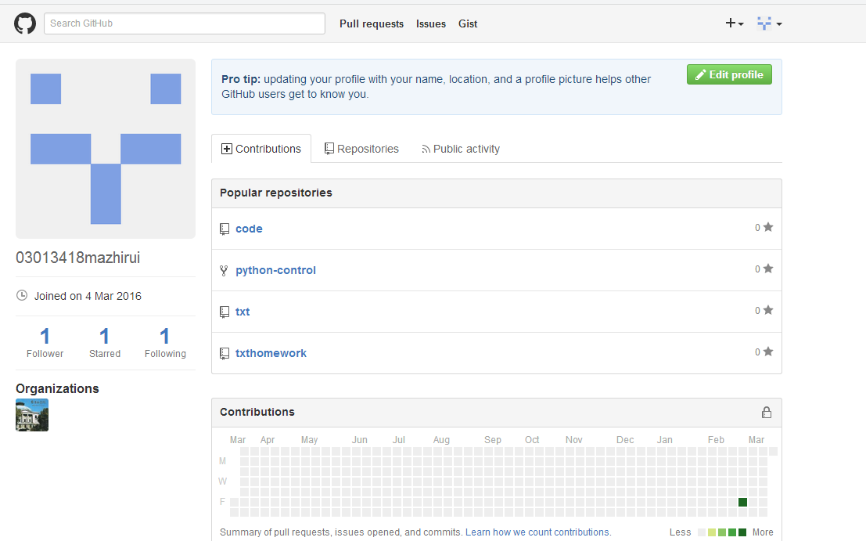

2）选择右上角new选项，建立自己的仓库

3）建立仓库的名称，进行描述，并选择仓库的类型。

注意不能重名，点击完成即可建立仓库。

4）你可进入仓库修改其中的read me.md文件，以完善自己的仓库。

**2.2复制别人的仓库**

进入别人的仓库之后，右上角选则Fork选项即可复制别人的仓库，复制过后你就可以在你的仓库中看到你所复制的内容。如下图：

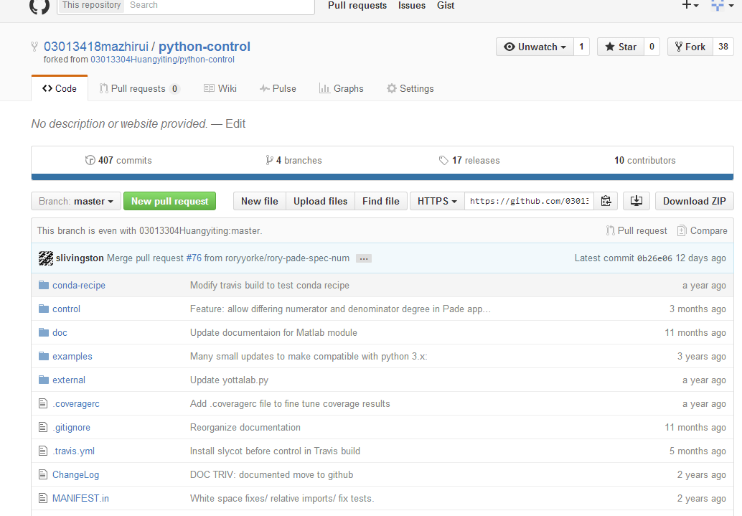

**2.3上传文件到仓库**

1）进入仓库，选择文件栏上方的upload files选项

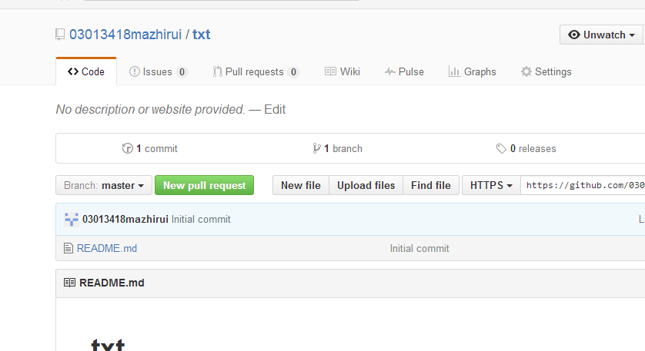

2）进入后选择你要上传的文件，点击下方同意改变即可完成上传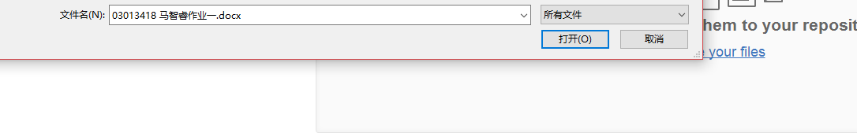

3）之后便可在仓库中看到自己上传的文件。

**小结**

Github是很好的交流平台，在上面可以看到许许多多的教材与同学们的作品，给自己以启迪开拓思路。

**参考文档：**

宋信强: Eclipse中EGit插件使用--升级版： <http://my.oschina.net/songxinqiang/blog/194203>